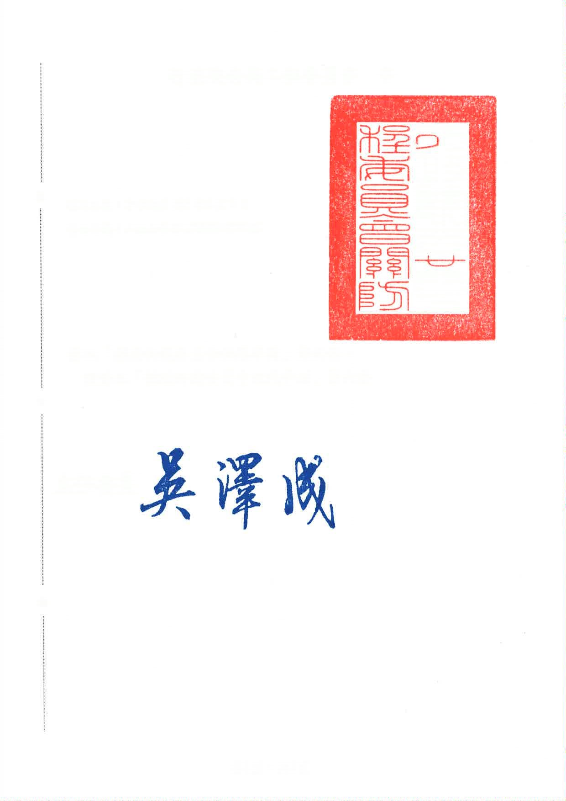
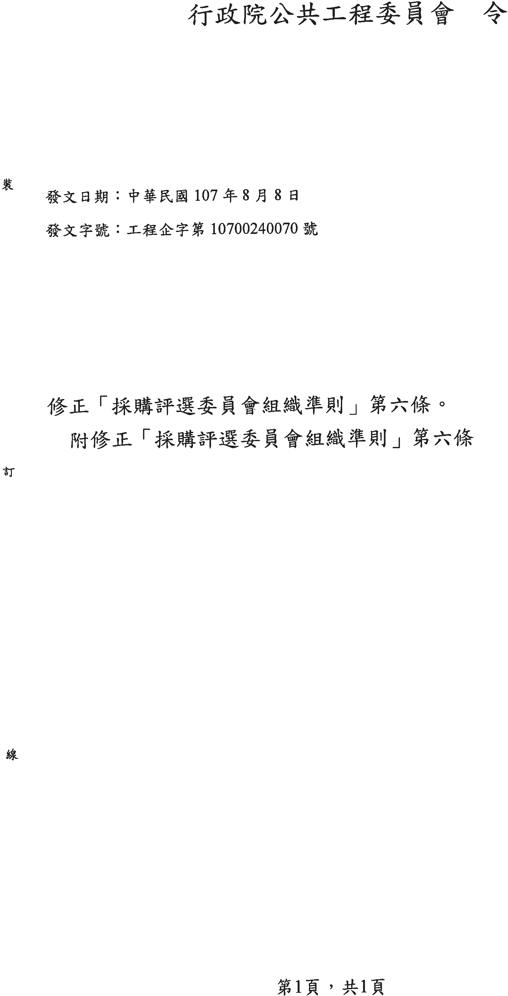


採購評選委員會組織準則
第六條修正總說明

採購評選委員會組織準則係依據政府採購法第九十四條第二項授權訂定，於八十八年五月二十一日發布，同年五月二十七日施行，歷經七次修正。為達評選委員資訊公開透明之目的，避免外界質疑黑箱作業及委員名單外洩之爭議，爰修正採購評選委員會組織準則第六條，定明採購評選委員會成立後，機關應即將委員名單公開或不公開之相關規定。

採購評選委員會組織準則
第六條修正條文對照表
修正條文 | 現行條文 | 說明
第六條 本委員會成立後，其委員名單應即公開於主管機關指定之資訊網站；委員名單有變更或補充者，亦同。但經機關衡酌個案特性及實際需要，有不予公開之必要者，不在此限。  機關公開委員名單者，公開前應予保密；未公開者，於開始評選前應予保密。 | 第六條 本委員會委員名單，於開始評選前應予保密。但經本委員會全體委員同意於招標文件中公告委員名單者，不在此限。  本委員會委員名單，於評選出優勝廠商或最有利標後，應予解密；其經評選而無法評選出優勝廠商或最有利標致廢標者，亦同。 | - 修正第一項。為達評選委員資訊公開透明之目的，避免外界質疑黑箱作業及委員名單外洩之爭議，爰明定委員名單應予公開；又考量評選委員名單公開後，評選委員如有辭職或解聘之情形，致評選前評選委員名單有修正者，機關亦應將修正後之委員名單予以公開，爰規定亦應予公開。但機關衡酌個案特性及實際需要，認有不予公開之必要者，則無需公開。另評選委員會成立時機仍應符合第三條規定，併予敘明；所稱委員會成立後，係指個案採購擬外聘之專家、學者，經其同意，並由機關首長聘兼之。  - 修正第二項。現行條文第一項有關保密規定，配合委員名單應予公開之規定予以修正，並移列第二項；另考量非所定情形即毋庸保密，自無需再經解密作業，爰刪除第二項原列應予解密之相關文字。

